**UNIVERSIDADE FEDERAL DE RORAIMA**

**CENTRO DE CIÊNCIAS E TECNOLOGIA**

**DEPARTAMENTO DE CIÊNCIA DA COMPUTAÇÃO**

**Disciplina: Arquitetura e Tecnologias de Sistemas Web**

**Aluno: Luiz Gustavo Dall’Agnol Cavalcante – 2021000632**

**Relatório Projeto Final**

**Introdução**

O projeto documentado neste relatório foi criado utilizando Javascript, React, Firebase e a API de filmes TMDB, com o auxílio principal do tutorial no Youtube ‘Full Stack Netflix Clone using React JS & Firebase | Build Website Like Netflix in React JS 2024’ do canal GreatStack. O site consiste em um “clone” da Netflix, onde o usuário pode criar uma conta, surfar os filmes disponíveis, assistir seus trailers e obter recomendações baseado nos filmes que interessam ao usuário.

**Arquitetura do Sistema**

Sendo criado inicialmente pelos comandos do React “npm create vite@latest” o código é dividido primariamente pelas pastas public e src, onde a public contém imagens importantes para o UX do site e o src sendo onde a codificação realmente ocorre.

Dentro de src temos a conexão com o banco de dados firebase dentro do arquivo firebase.js, também há o arquivo App.jsx onde ocorre a configuração das páginas que irão aparecer para o usuário, sendo essas Home, Login e Player. Ainda dentro de src existem as pastas assets, components e pages, o código de cada aspecto do site acontece dentro dessas páginas, pages configurando o “esqueleto” visual das páginas, components sendo as partes interativas como os titlecards clicáveis dos filmes, a pasta assets é onde a maior parte dos elementos como imagens são armazenados e referenciados para que os demais códigos os utilizem.

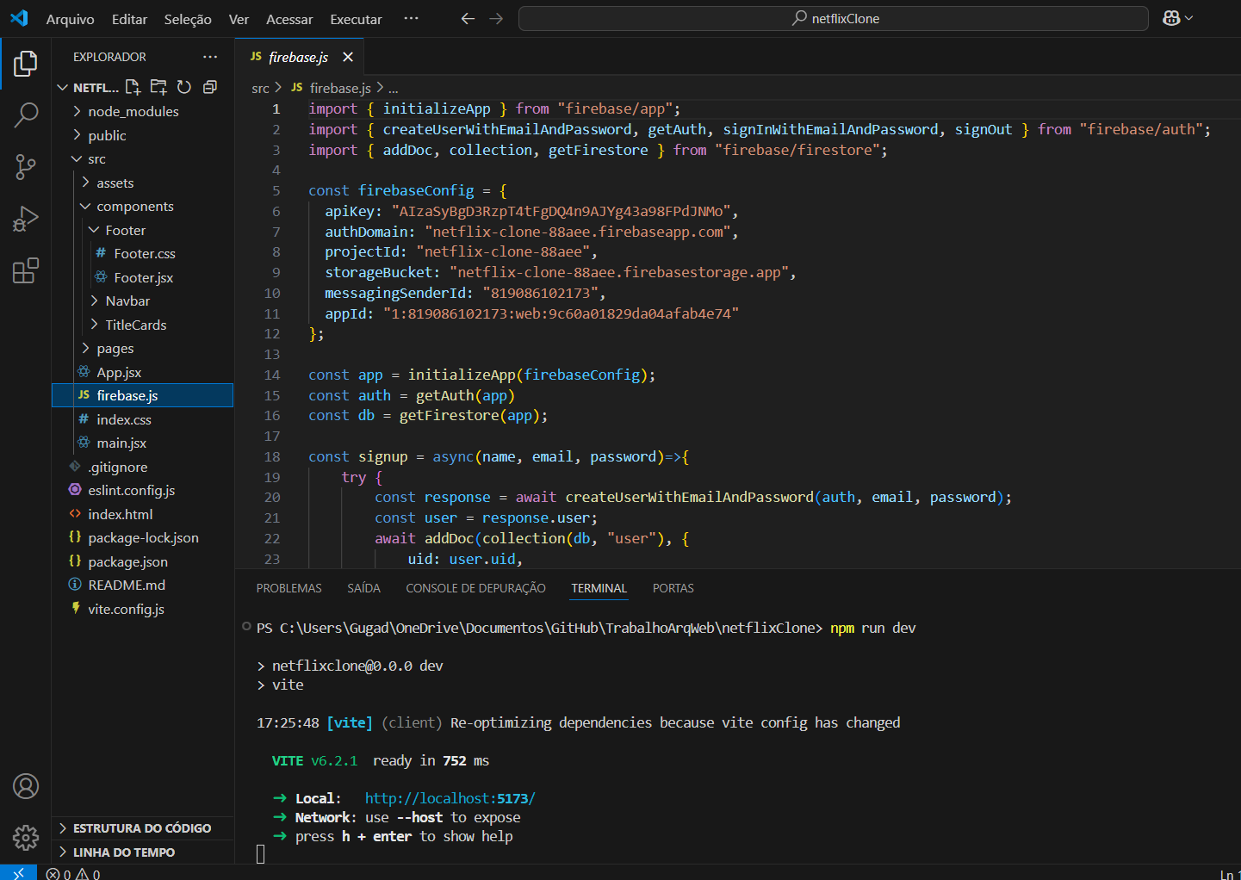

**Sistema de Recomendação**

Esta funcionalidade opera a partir da função favoritos, aonde o usuário ao clicar num filme será apresentado um botão de “Gostei”, ao clicar o botão o sistema irá pegar filmes similares a partir da API do TMDB, sendo exibidos na aba “baseado no que você gosta”.

**Capturas de Tela**

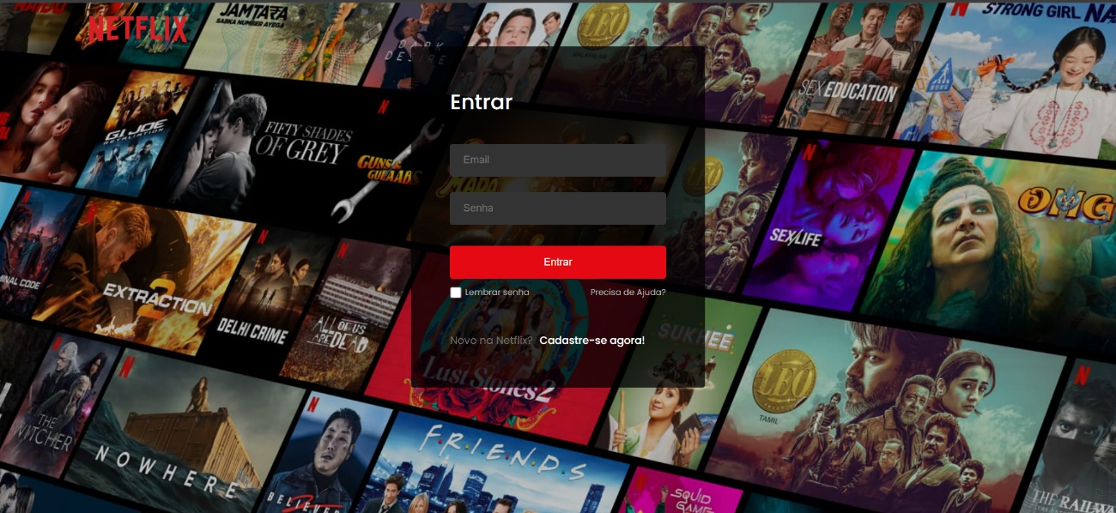

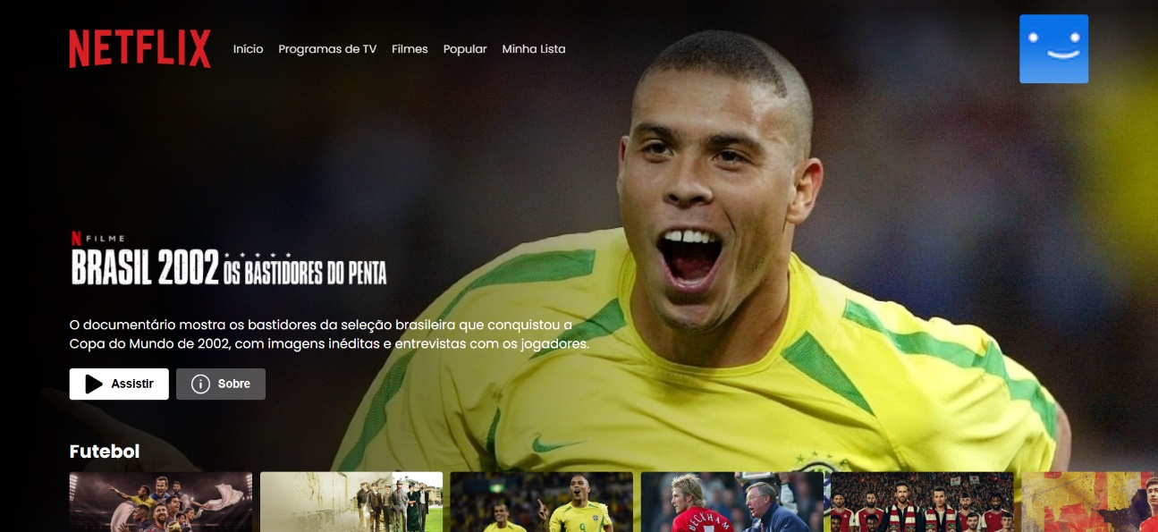

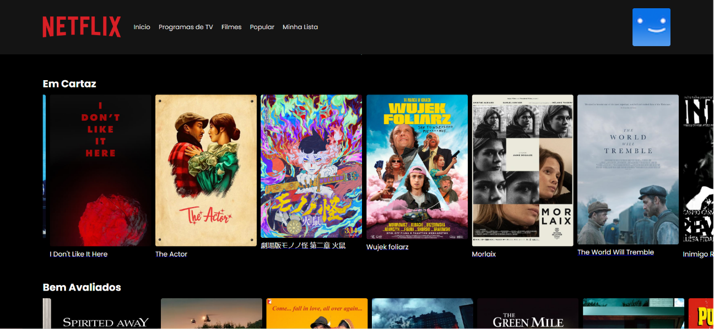

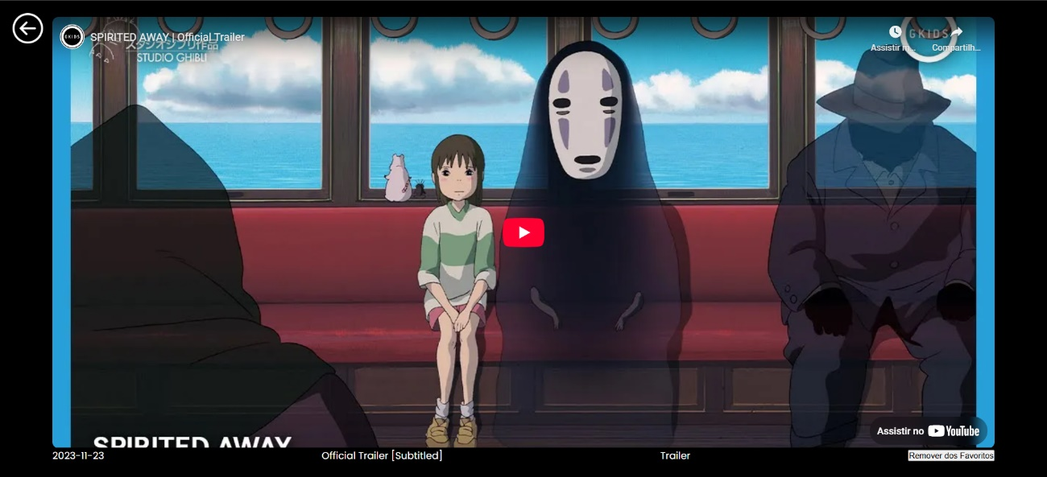

**Código fonte:**

<https://github.com/GugaCS50/TrabalhoArqWeb>